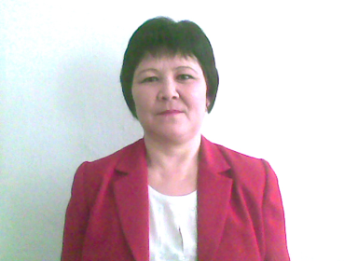 Батыс Қазақстан облысы
Казталов аудандық Жалпақтал ауылының «Ертегі» бөбекжайы «Тұлпар » тобының I-ші санатты тәрбиешісі
Рахатова Маншук Досжанқызы

«Ғажайып математика әлемінде» Еліміздің ертеңгі болашағы жас ұрпақты заман талабына сай білім беріп тәрбиелеуде, жауапкершілікпен қарауды міндетім деп санаймын.Болашақта өркение тті дамыған елдер қатарына ену үшін заман талабына сай білім ментәрбие қажет. Елбасы Н.Ә Назарбаевтың халыққа жолдауында мектепке дейінгі балаларды оқыту мен тәрбиелеуде,балабақшаларда білім саласын арттыру керектігіне тоқталған болатын.
Тәрбиеші болу оңай жұмыс емес. Әр баланың жеке психологиясын жетік білгенде ғана өз ісінің шебері болмақсың. Бүгінгі бөбектер, ереңгі қоғам қайраткері, біздің болашағымыз,яғни әр бала жеке адам. Еліміздің тәуелсіздік алып , егеменді ел болғаннан бері әр тәрбиеші тәрбие ісін жаңартып, ұлттық дәстүрімізді оқыту мен тәрбие процесіне енгізіп, жас бүлдіршіндерді кішкене кезінен тәрбиелесек, келешек ұрпақтың білімді, иман жүзді адамгершілік сезімде өсетініне мен сенемін.
Соңғы кезде тәрбиеші ізденіспен оқу-тәрбие жұмысын жаңаша ұйымдастырып жұмыстануды негізгі міндеті екенін біле отырып, оны ұйымдастырудың маңызы зор деп есептеймін. Осы бағытта , мен өзімнің шығармашылығымды Таным саласы бойынша «Қарапайым математикалық түсініктерді қалыптастыру» оқу қызметіне байланысты алған болатынмын.

Тақырыбым: «Ғажайып математика әлемінде».

Мақсатым:Балаларды математикалық ойындар арқылы уақыт, кеңістік, пішін, көлем, түстер туралы түсініктерін ғылыми негізделген бағдарламалық талаптарға сай дамыту. Балалардың санау, санап алу сандарды айыру, танымдық қызығушылықтары мен қабілеттерін, логикалық ойлауларын қалыптастыру.Тапқырлыққа , ұйымшылдыққа тәрбиелеу. Осы мақсатта: «Қазақстан Республикасы Мемлекеттік мектепке дейінгі жалпыға міндетті білім беру стандартын, Мектепке дейінгі тәрбие мен оқытудың үлгілік оқу бағдарламасын,«Ағашқы қадам», «Зерек бала», «Біз мектепке барамыз»,бағдарламаларын басшылыққа ала отырып, шығармашылық жоспар құрылдым. Математикалық көрнекіліктер жасай отырып,ойынға сабаққа қолданып отырдым. Дидактикалық ойындар мен санамақ, тақпақ,жаңылтпаш, жұмбақтар да қолданып отырылды. Математика қызметін тереңдету мақсатында ,тіл дамыту, көркем әдебиет,ән қызмет түрлерін ұштастырып, математикалық ойын-сауықтары да оздырылды. Сонымен қатар ата-аналармен де тығыз байланыста бола отырып, «Заттарды топтастыру» тақырыбында ашық ұйымдастырылған оқу қызмет түрі оздырылды. Ата-аналардың қатысуымен орталық бойынша , математикалық тапсырмалар орындалды. Бұл қызмет түрінде менің мақсатым, «Гүл шоғы», «Сиқырлы резикілер», «Түймелерді қада», «Бауларды байла», «Қыстырғышты пішіндерге орналастыр», «Сулы бояумен адасқан пішінді тауып боя», деп аталатын дидактикалық ойындарды ойнату арқылы тапсырмаларды орындау барысында, балалардың қол моторикасын дамыту арқылы, саусақ икемділігін жаттықтыру, ептілікке баулу болатын. Мектеп жасына дейінгі балалардың зейіні тұрақсыз болады. Сондықтанда оқу қызмет түрлерінің негізі ойын деп санаймын. Балалар жалықпау үшін оқу қызмет түрін үнемі әңгімелесу мен математикалық ойын түрінде жүргізген қажет деп ойлаймын.
А.Байтұрсынов ағамыз «Баланың ойыны қайсы, жұмысы қайсы, айыруға болмайды. Ойыны да ойын, жұмысы да ойын, бәрін ойын үстінде , ойын үшін істейді»- деп бекер айтпаған. Сондықтан балаға математикалық түсініктерді де қалыптастырғанда да , ойын арқылы қызықтырып үйрету керек деп ойлаймын. Мен сөзімді қорыта келе, өзімнің жыл бойы жинаған іс – тәжірибемді әріптестеріммен бірге бөлісуге шақырамын!

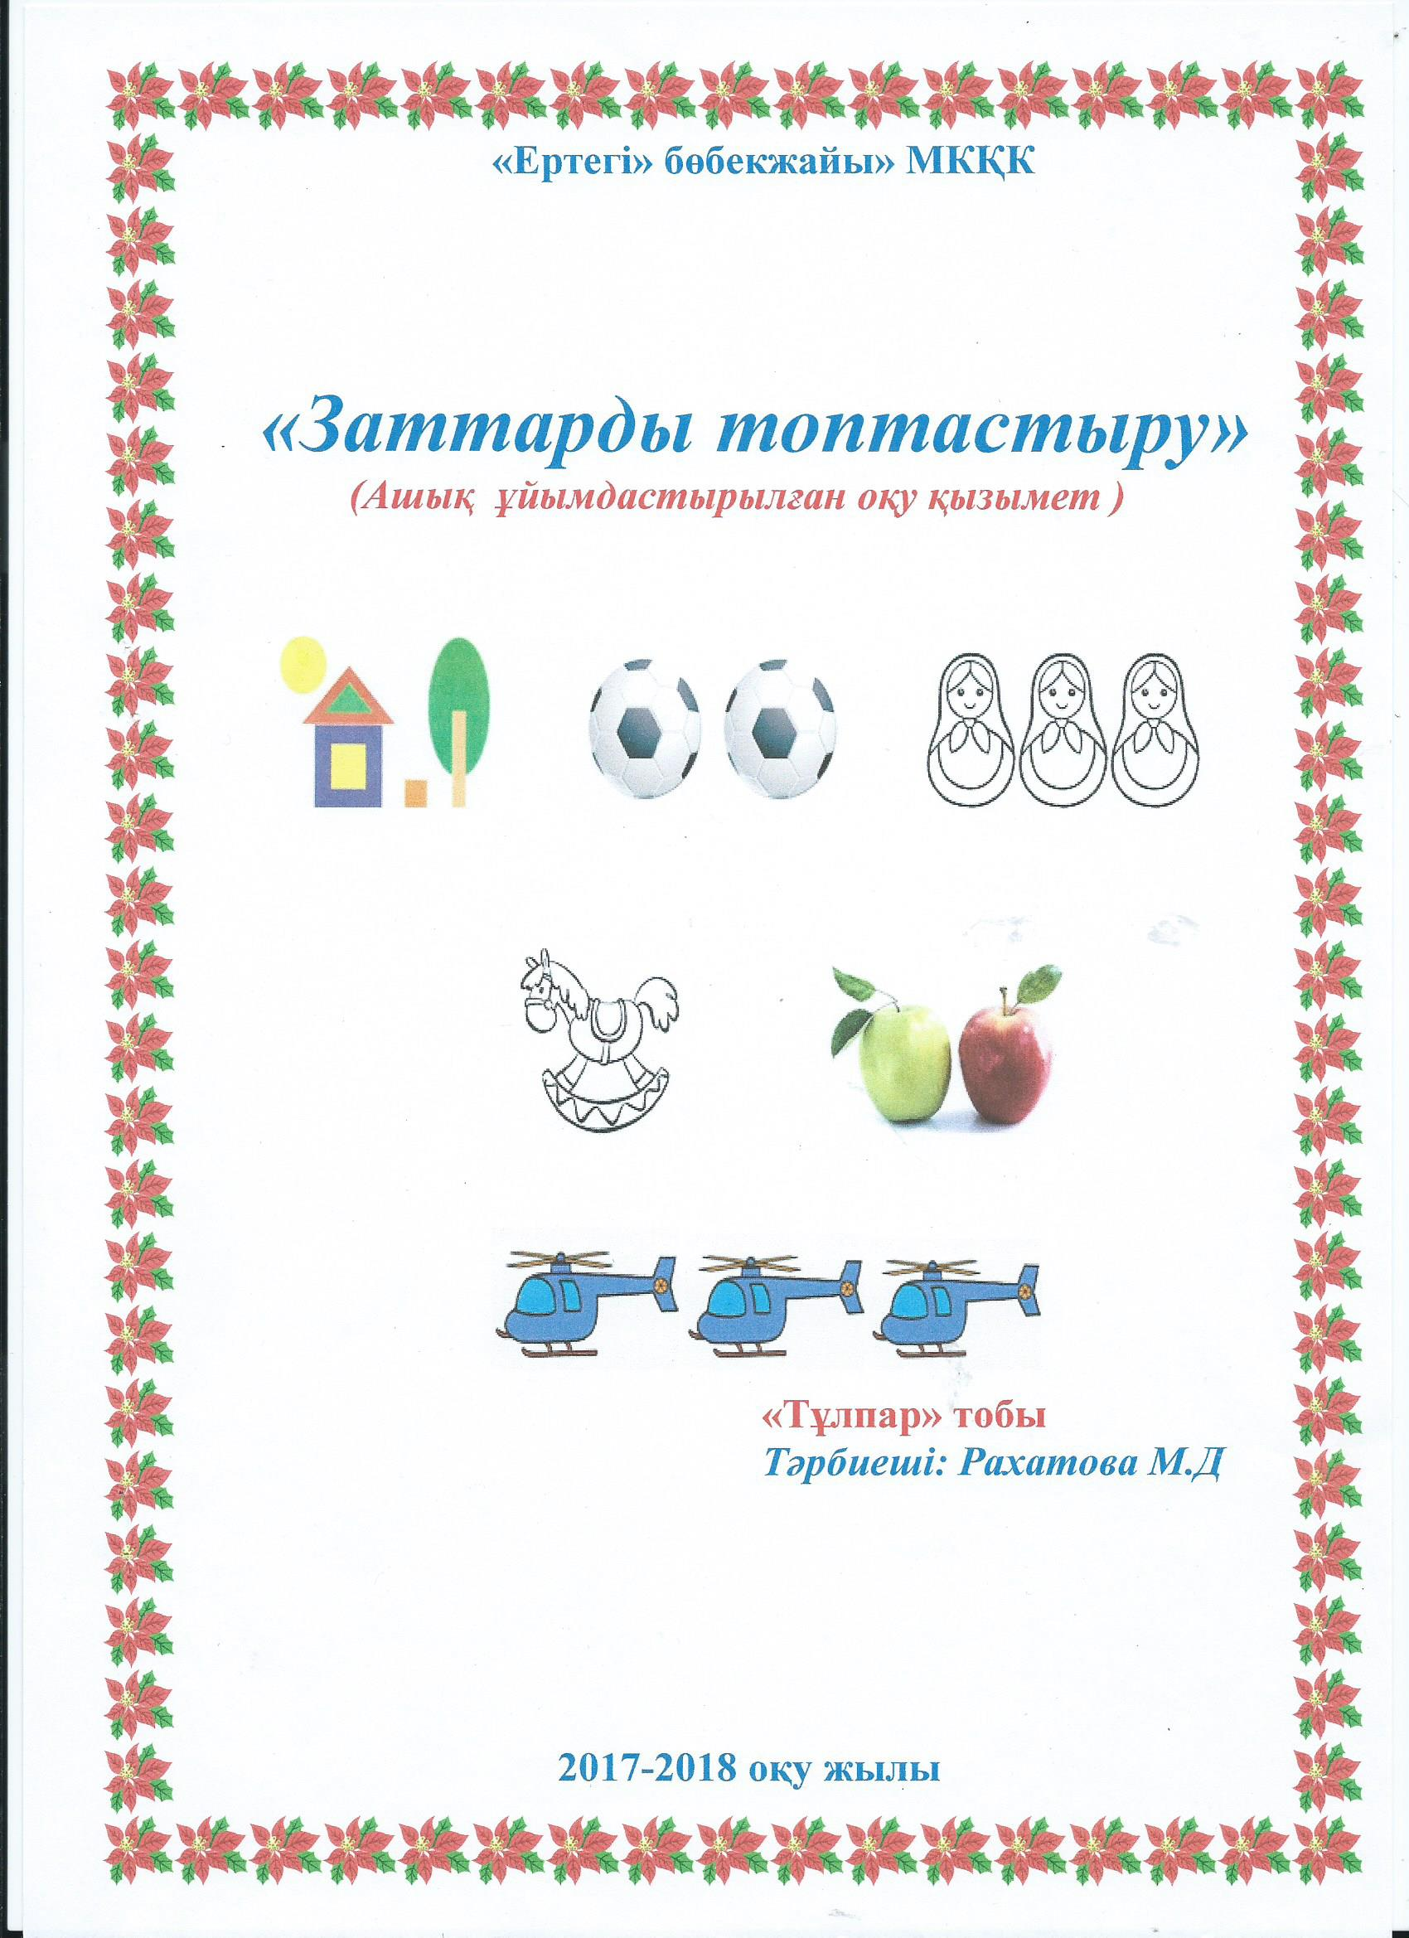 Білім беру саласы: Таным Бөлімі: Қарапайым математикалық түсініктерді қалыптастыру. Тақырыбы: Заттарды топтастыру
Мақсаты: Екі топтағы заттарды тең және тең емес екендігін аықтауға үйрету. Көп, аз деген ұғым қалыптастыру. Заттардың шамасына қарай салыстыру дағдысын дамыту. Тең және тең емес сөздерін түсіндіру. Пішіндер туралы түсініктерін жалғастыра отырып, сөздік қорларын молайту. Қолдың ұсақ моторикасын элементтерін қолдана отырып, түстерді ажырата білуге үйрету арқылы саусақ икемділігін арттыру. Қол жаттықтыру жұмыстарын жүргізу. Дидактикалық ойындар арқылы ойлау, есте сақтау қабілеттерін арттыру.
Көрнекіліктері:. Суреттер ( 4 қоян, 4 сәбіз). Гупкалар, Түрлі резикалар, Түймелер, түрлі гүлдер, сулы бояу, пішіндер салынңан парақ.Үлестірмелі құралдар бала санына. Билингвизм: Сәбіз -морковь -. Алма –яблока- эпл.
Іс-әрекет кезеңі | Тәрбиешінің әрекеті | Балалардың әрекеті
Себепті қызығушылы  ғын ояту кезеңі | Шаттық шеңберіне тұрғызады.  Дос болып біз жүрейік,  Ойнайықта күлейік.  Достық деген тамаша,  Міне, тұрмыз жараса | Шаттық шеңберге тұрады, қолдарын көтеріп, қимылмен көрсетеді
Ұйымдастырушылық ізденіс кезеңі | Жыл мезгілі туралы әңгіме жүргізу. Қыс мезгілінің ерекшеліктерін естеріне түсіру.  Ғажайып сәт: Телефон шырылдайды. Теледидардан Қоян Мадияр сөйлейді: Мен сендерден көмек сұрап келе жатырмын.  Балалар, жаңа жыл мерекесіндегі ертегіні есімізге түсірейік. Сол қоян тағы бізге келе жтыр. Сәләмәтсіздер ме балалар! Мен тағы келіп қалдым. Мен қоян достарымды қонаққа шақырайын десем қалай тең бөліп беруді білмей тұрмын. Көмектесіңіздерші. Балалар көмек беремізбе? Орталықтағы тапсырмалар орындалады. Орталыққа «Мысық пен тышқан» ойынын ойнау арқылы бөлінеді. Үлестірмелі сәбіз бен алмалар арқылы салыстыру. «Жоғалған пішін» ертегісін теледидардан көрсету. Пішінді тауып бояу. «Бауларды байла» Бауларды өткізу. «Сиқырлы резенкелер» түймелерге қадау. «Гүл шоғы» Гупкаға гүлдерді орналастыру. Сергіту сәті: «Пішіндер » әнімен орындалады | Балалардың жауабы.  Балалар қызығушылықпен қарап отырады.  Балалардың жауабы.  Балалар келіседі. Балалар қуанады.  Қоянмен қоштасады.  Суреттері арқылы орталыққа бөлініп тұрады.  Орталықтағы тапсырмаларды орындайды.  Қимыл мен әніне келтіріп теледидар арқылы орындайды.
Іс-әрекеттің бағалау кезеңі | Қоян балаларға тапсырманы дұрыс орындаған үшін рахмет айтады.  Балалармен қоштасады. Смайлк таратып береді.  Балалар бәріңде жақсы қатыстыңдар. Жарайсыңдар! | Балалар қуанады.  Қоянмен қоштасады.  Балалар қонақтармен қоштасады үш тілде.

Күтілетін нәтиже: Орындайды: Бір затпен екінші затты салыстыруды. Түсінеді: «Біреу», «Аз», «Көп» деген ұғымдарды. Қолданады: Ұсақ қол моторикасын дамытуда , элементтерді қолдану арқылы түстерді ажыратуда.

Күні: 14 , айы: ақпан , 2018 жыл

Аудандық сайыс:«Шебер класс»

Тақырыбы:«Көп-аз,артық-кем,сонша-тең»

РахатоваМаншук Досжанқызы Батыс Қазақстан облысы Казталов ауданы «Ертегі» бөбекжайы»МКҚК «Тұлпар» тобының Әріптеспен сайыстым, I-ші санатты тәрбиешісі «Үздік тәрбиеші » атандым.

Білім беру саласы:Таным
Оқу қызмет түрі : Қарапайым математикалық ұғымдарды қалыптастыру.
Мақсаты: Б. Геометриялық пішіндерді ажырату. Сандардың таңбасын айыра білу. 1-10-ғадейін санауға, салыстыра білуге үйрету. Түстерді ажырату, ойлау қабілеттерін дамыту. Д. Ойынға деген қызығушылығын арттыру. Тапсырманы ұқыпты орындауға дағдыландыру. Т. Сыйластыққа , достыққа , ұйымшылдыққа тәрбиедеу.
Пәнаралық байланыс: Көркем әдебиет, сурет, құрастыру, ән.
Әдістері: Сұрақ-жауап, ойын, әңгіме.
Көрнекіліктері: Сандық карточкалары (1-5 ).Қызыл, көк түсті үйлердің жолақшалары (әр балаға). Қуыршақтың суреті -5.Көбелектің суреті-5. Ойыншықтардың түрлері(7). «Касса» кардоннан жасалған.баланың санына байланысты үйдің суреті (қызыл, көк). Қарындаштар (қызыл, көк).Орталыққа арналған фишкалар (көбелек, қоян, балапан,жүзім).
Үлестірмелі құрал: 5- алмұрт, 5-төртбұрыш, (бала саны). Оқу қызмет түрінің жүру барысы:
- Балалар, қане қонақтарға амандасайық . (балалар амандасалды). – Бәріміз сапқа тұрайық. Бүгін біз орталыққа бару үшін поезға отыруымыз керек. Ол үшін бірінші не сатып алу керекпіз?
- Билет сатып алу керекпіз.Билет: (әр орталықта көбелек,қоян,балапан жүзімдердің суреттері тұрады). – Ендеше, құрметті жолаушылар орталыққа бару үшін билет сатып алыңыздар. Билет сатып алған жолаушыларға ,поезға отыру басталады.(хабарлайды.) Түрлі орталықтарға саяхатқа барамыз.( Әр үстелге сурет бойынша отыру керек). Тук, тук , тук тук, паравоз, Паравозым,жүрме бос. Балаларды тиеп ап, Орталыққа келдік түс. (өз ойымен) «Математика, ойын, шығармашылық, көркем әдебиет орталықтарына түсіп отыра береді ». - Балалар,бәрімізде өз орталығымызға орналастық. Оқу іс-әрекетімізді бастаймыз. Балалардан жыл мезгілдерін, айлардың, апта күндерінің атауларын сұрақ қою арқылы еске түсіріп, жауап алу. Балалардан тақтадағы қандай пішіндер ,олардың атауларын, түстерін ажыратып, сандар таңбаларын атап берулерін сұрап, қайталау жұмыстары жүргізіледі. (балалардың жауаптары тыңдалады).Әр орталықтағы түрлі тапсырмаларды түсіндіріп береді.
I.Математикалық орталығы: Қызыл,көк түсті үйлерге 5-алмұрт пен 5төртбұрыш қойып салыстыру.(көп-аз).
II. Ойын орталығы:Ойын: «Кімде артық, кімде кем?» (артық-кем).
III.Шығармашылық орталығы:Қызыл, көк үйлерде қанша үшбұрыш болса,сонша дөңгелек салып боя.
IV. Көркем әдебиет орталығы:«Ойыншықтар» тақпағын оқып жаттау. Әр орталықтағы түрлі тапсырмаларды орындау үшін , түрлі сергіту сәтін орындату арқылы , орталықтарға ауыстырылып отырады.
-Ал, енді балалар түрлі орталықтардағы тапсырмаларды орындап болдық. Балалардың жұмыстарын сұрақ қою арқылы, жауаптарын тыңдап мақтау, мадақтау арқылы қортындылап, поезға мініп, кері қайту керектігін ескертеді. Поезымыз келеді, Балаларым мінеді. Орталықпен қоштасып, Демалуды сүйеді ,- деп балалар мен тәрбиеші топтан шығып кетеді.

Білім саласы:Комуникация
Бөлімдері: Сөйлеуді дамыту
Тақырыбы: «Ертегілер еліне саяхат »
Мақсаты: Ертегіні айтып түсіндіру және сахналау барысында кейіпкерлердің мінез-құлқын ажырата білуге үйрету. Көркем тілдік және орындау қабілеттерін дамыту. Ж,ш,р дыбыстарын дұрыс айтуға тілдерін жаттықтыру. Сөз тіркестерін құрап айтуда сөздік қорларын молайту. Ертегі кейіпкерлерінің іс-әрекеттері арқылы адамгершілікке, қайырымдылыққа ,достыққа, қамқорлыққа тәрбиелеу.
Алдын-ала жүргізілетін жұмыстар: Ертегілердің түрлерімен таныстырып,әңгімелеу..
Көрнекілітер: Пойыз, «Шалқан »ертегісінің кейіпкерлері (үстел үсті театры), «Үш аю»(Мнемокесте суреттері) , «Адасқан торай» ертгісінің кейіпкерлері, «Ғажайып сандық». Әдіс-тәсілдері:түсіндіру,көрсету,сұрақ-жауап, кейіпкерлерді сомдау.
Билингвальды компонент: ит-собака- дог, мысық-кошка-кэт, тышқан-мышка-маус.,
Іс-әрекет | Тәрбиешінің іс-әрекеті | Балалардың әрекеті
Мотивациялық  Қозғаушы | - Балалар, бүгін бізде ерекше күн! Өйткені бізге қаншама қонақтар келіп отыр, қане, алдымен барлығымыз қонақтармен амандасып алайық! (сәлеметсіздер ме, қонақтар!)  Шаттық шеңбері: Қайырлы таң!  Қайырлы таң!  Қуаныштымын саған! | Балалар тәрбиешімен бірге қонақтармен амандасады.  Музыкамен  Жылы тілектерін айтады. (қуаныш гүлін сыйлайды)
Іздену - ұйымдастырушы | -Балалар қазір жылдың қай мезгілі? Қайдан білдіңдер? - Балалар, сендерге ертегі тыңдаған ұнай ма?  -Қандай ертегі білесіңдер?  -Ертегілер еліне саяхат жасағыларың келе ме?  -Ендеше, теміржол вокзалына телефон соғып, пойыз шақыртайық! Телефон соғу: - Алло, сәлеметсіз бе? Біз ақылды балалармен бірге ертегілер еліне саяхатқа бармақшымыз, бізге сиқырлы пойыз жібере аласыздар ма? Рахмет! Сау болыңыз! Күтеміз! Ғажайып сәт: Музыка ойналып: Пойыз жүргізуші келеді. -Сәлеметсіңдер ме, балалар?!  -Балалар, қараңдаршы, менің қолымда не бар?  -Иә, бұл сиқырлы гүлді маған досым сыйлап еді, менің қолымда гүлдің ортасы ғана, ал жапырақтары жоғалып қалды, біз оларды ертегілер елінен тауып, жапсырсақ, жақсы болар еді! Сендер менімен ертегілер еліне барасыңдар ма? -Ендеше, саяхатқа шықпас бұрын сергіту сәтін жасап алайық!  Сергіту сәті. «Серуен » музыкамен  Саяхатқа қалай барамыз? – топ, топ!  Есікті қалай жабамыз? – хлоп, хлоп!  Мысық аулада секіріп: - прыг!  Ал торғайлар ше: - чик-чирик!  Риза мысық: - мурррр!  Ұшқан торғай: фурррр!  Одан әрі аяқпен: - топ, топ!  Дала есігін: - хлоп! хлоп!  Шөптер шулайды: - шшшшшш!  Шөпте не бар? – тышшшшшшқан!  Гүлдегі ара: - жужужу!  Жапырақпен жел: - шушушу!  Ал өзен ағысы: - трень-брень!  Армысың, жаңа күн!  (Сиқырлы пойызға отырып, ертегілер еліне саяхатқа шығу). Музыка ойналады.  І-аялдама. «Шалқан» ертегісі. (Үстел үсті театры)  - Балалар, қараңдаршы, бізді бірінші аялдамада кім күтіп тұрған! Қане, салем берейік!  Әже: ЖауҺар - Балалар, амансыңдар ма? мен «Шалқан» ертегісіндегі әжелеріңмін.. Ертегіде шалқанды кімнен кейін кім тартып, ең соңында кімнің көмегімен шалқанды жұлып алатыны ұмытып қалдым, көмектесесіңдер ме? - Балалар, көмектесеміз бе әжейге?  - Ал енді барлығымыз бірге атайық!  ата-дедушка,  әже-бабушка,  немере-внучка,  ит-собака,  мысық-кошка,  тышқан-мышка,  шалқан-репка. (Әже рахмет айтып 1 жапырақ сыйлайды, бір бала гүлге жапсырып қояды. Қоштасады, пойызға отырып, келесі аялдамаға кетеді).  ІІ-аялдама: «Үш аю» ертегісі. Мнемокестемен жұмыс. - Балалар, мына аялдамады бізді аю қарсы алып тұр екен.  Аю:Айдархан - Балалар, сәлеметсіңдер ме? Мына кестеден не көріп тұрсыңдар? Бұл қай ертегі - Ал енді барлығымыз бірге атайық!  орман- лес,  үй- дом,  ботқа- каша,  стул- орындық,  стол- үстел,  аю- медведь,  кереует- кровать.  (Аю 2 жапырақ береді, балалар оларды гүлге жапсырады, қоштасады, келесі аялдамаға барады).  ІІІ-аялдама «Адасқан торай» ертегісі. (Қуыршақ театры.)  Торай: Ерасыл - Балалар, мен туралы қандай ертегі білесіңдер? Мен туралы ертегіні сахналап бересіңдерме?  Торай: - Рақмет сендерге, балалар! Сендер ең ақылды балалар екенсіңдер? Келесі аялдамада сендерге дайныдыған сыйлықтарым бар, соны қабыл алыңдар! Сау болыңдар!  (Торай 3 жапырақ береді, балалармен бірге оларды гүлге жапсырады, қоштасады, келесі аялдамаға барады).  ІV-аялдама. «Ғажайып сандық» -Балалар, «Ғажайып сандық» аялдамасына да кеіп қалдық. Сандықтың ішінде бізді қандай сыйлық күтіп тұр екен? (әдемі гүлдер мен алма шырыны). | Балалардың жауабы.  Ертегі түрлерін атайды. Келеді.  Балалар таң қалады.  -Сәлеметсіз бе?!  Гүл.  Балалар қимылмен орындайды.  Балалар бірге:  Біз пойызбен жүреміз, жүреміз, жүреміз!  Баршаңызға күлеміз, күлеміз, күлеміз!  Ертегілер еліне, еліне, еліне!  Тез арада жетеміз, жетеміз, жетеміз!  (амандасады)  Балалар: - иә, көмектесеміз! (үстел үсті театрын рет-ретімен орналастырады, оларды 3- тілде атайды:  -Сәлеметсіз бе, аю! 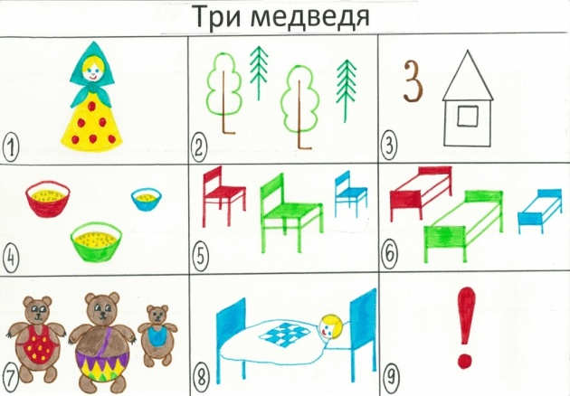Балалар жауап береді.  «Адасқан торай»  Мадияр:Ойнап жүріп байқамай, Кетті адасып бір торай.  Түлкі шықты алдынан, Торайға қарап қуланып,  Торай:Түлкі,түлкі,түлкісің, Жортып қайда барасың?  Түлкі: Айша:Ауылға кетіп барамын, Тауық ұрлап аламын.  Мадияр:Торайды көріп қуанып , Қасқыр шықты бұралып,  Торай:Қасқыр, қасқыр,сұр қасқыр, Қайда кетіп барасың?  Қасқыр: Сені көріп қуанып, Жеуге асығып келемін.  Қасқыр орманда жортады, Қасқыр аяздан қорқады. Аспанға қарап ұлиды, Ауылда малды ториды.  «Орманда шалаш құрамыз»
Рефлексивті - коррекциялаушы | - Балалар, сендер пойыз жүргізушімен қайды бардыңдар?  - Сендерге саяхат ұнады ма?  - Қандай ертегілерді көрдіңдер?  Тәрбиеші:- Біздің балалар, өте ақылды!  Міне, пойыз жүргізушінің жоғалтып алған жапырақтарын білімдеріңнің арқасында қайтардыңдар» сендерге көп рақмет! Жарайсыңдар балалар! Ал «Ғажайып сандықтағы» сыйлықты таратып берейін . Пойыз жүргізушіні шығарып салайық. Сау болыңдар, балалар!  Ал, енді келген қонақтармен қоштасайық. | Балалардың жауабы.  Балалар көңілді күйде болады.  Балалар қоштасады.  Қонақтармен қоштасады.
Күтілетін нәтиже:
Орындайды: Ертегілерді рольдерге бөліп сомдауды. Түсінеді: сұрақ-жауап арқылы диалогпен сөйлеуді.
Қолданады: Сөз тіркестерін байланыстыра сөйлеуді және ж,ш,р дыбыстарын айрып айтуды.

Күні: 19 айы: сәуір , 2018 жыл.

Дөңгелек үстел:
«Біздің тату отбасы»
Мақсаты: Ата – аналарға отбасы тәрбиесінің , баланың жан-жақты дамуындағы отбасы мен балабақша арасындағы тығыз байланыстың маңыздылығы туралы кеңес бер , топ ата – аналарының бір –бірімен қарым қатынасын нығайту , жауапкершілікке , жанашырлыққа шақыру , алдын- ала таратылған сауалнамалар арқылы ой- пікірлерін білу, бағалау.
Алдын – ала жүргізілген жұмыстар:
1.Апта бұрын сауалнама сұрақтарын таратып беру. 2. Дөңгелек үстелдің болатын күнін,уақытын хабарлау. 3. «Біздің тату отбасы» тақырыбында тапсырма беру, ( фотосуреттер , буклеттер дайындау). 4. Отбасы тәрбиесіне арналған баяндама дайындаған ,(ата-ана: Спашева Қ) .
Дөңгелек үстелдің өткізілу жоспары:1.Тренинг. «Таныс болайық», тәрбиеші:Бисенбаева З.Қ. 2. Баяндама: «Тәлім бастауы отбасынан», ата-ана: ( Спашева Қ). 3. «Біздің тату отбасы», фотосуреттер,буклеттер көрмесі: (ата-аналар) . 4.Сауалнамалар бойынша ой- пікірлер: «Біз қандай ата- анамыз?» 5.Тренинг: «Жылуымызды сыйлайық», тәрбиеші:( Рахатова М.Д ). 6.Қортындылау.
Дөңгелек үстелдің өту барысы:1. Эмоционалдық көңіл күй туғызу.
Тренинг: «Таныс болайық».
Мақсаты: Топ тәрбиеленушілерінің ата аналар арасында, байланысты, бірлікті, ұйымшылдықты нығайту. Дөңгелек үстелге қатысушылар ортаға шығып,шеңбер құрып тұрады. Бір ата – ана қолындағы допты басқа ата- анаға қарай , оның баласының атын айтып лақтырады. Допты қағып алған ата-ана , аты аталған баланың ата – анасы екенін, өзінің аты –жөнін айта отырып, келесі ата-анаға допты лақтырады.осылайша барлық ата-аналар өздерін таныстырып шығады.
2.Баяндама: «Тәлім бастауы отбасынан». Баяндамамен таныстыру ата- ана, Спашева Қайырлыға беріледі. (Баяндама оқылып болғаннан кейін ата- аналардың сұрақтары мен пікірлерін сұрау, тыңдау).
3. «Біздің тату отбасы» тақырыбында фотосуреттер көрмесі. Фотосуреттер мен буклет дайындаған ата – аналар Л.Салимова мен А. Аяпбергенова өз отбасы туралы таныстырып өтіп, балаларымен бірге уақытты қызықты өткізіп, оларға үнемі көңіл бөлу арқылы ой-пікірлерімен , талабымен санасу керкгін айтады. Басқа ата-аналар тарапынан қойылған сұрақтарға жауап береді.
4. Сауалнамаларға жауап беру. Ата- аналар алдын- ала таратылған сауалнама сұрақтарына жазбаша жауап дайындап келеді. Сауалнама бойынша өздерінің ой- пікірлерімен бөліседі.
5.Қоштасу шеңбері: «Жылулық сыйлайық ». Ата- аналар екі- екіден бөлініп ,бір-біріне қарап тұрады. Күлім қағып қолыма, (қолдарына қарайды) Бір, екі, үш деп соғайын (қолдарын шапалақтайды) Қарап тұрған көршіме, (көршісіне қарайды) Қолымды мен былғайын. (қолдарын біріне – бірі былғайды) Жылы-жылы жүзбенен, (күліп қарайды) Маңдайынан сипайын. ( бір-бірінің маңдайларынан сипайды) Жылы- жылы сөзбенен, (қолмен) Жүрегімді сыйлайын. (жүректерін ұсынады) Ыстық алақаныммен , (алақандарын жаяды) Қолыңды бер қысайын. (қолдарын қысады) Амандасып өзіңмен, (амандасады) Құшақтап бір алайын. (құшақтасады)
6.Қортындылау. Құрметті ата- аналар! Міне, бүгін сіз бен біз бас қосып , баланың жан-жақты дамуындағы отбасының рөлі маңызды екеніне тағыда бір көз жеткіздік.Алдын-ала таратылған сауалнамаларға дайындалып, тапсырмаларды орындап, тату отбасының үлгісін көрсете білген ата- аналарға топ тәрбиешілері атынан алғыс білдіреміз. Алдағы уақытта осындай шараларға түгел қатысып, ұйымшылдығымызбен ынтымағымызды көрсетуге шақырамыз. Отбасыңызға амандық тілейміз! Рахмет!

Ата ана - Спашева Қ.

